何妨

# 窗外的世界

原创 何妨  [这是一个令人疑惑的星球](javascript:void(0);)

已经有整一年了。

《窗》这篇散文是我从2020年4月15日就开始写的，到5月3日才写完，前后写了十八天。算是写的时间最长最纠结的一篇散文，算不得上是字斟，但一定称得上为句酌。我一方面克制自己不去写这些乱七八糟的东西，要认真高考复习，我去刷两道数学题也比写这些无用的语句强得多。可我克制不住自己，我总是不经意间就写了一两句，觉得多写一两句都是对高考的不尊重，后来我想通了，我想写就写，这是我喜欢的事情，一个人能使自己成为自己，比什么都重要。

好在功夫不负有心人吧，写完后我耐住寂寞一个网站一个网站投稿，在一个星期后，我收到了黄冈某出版公司发给我的告知函。

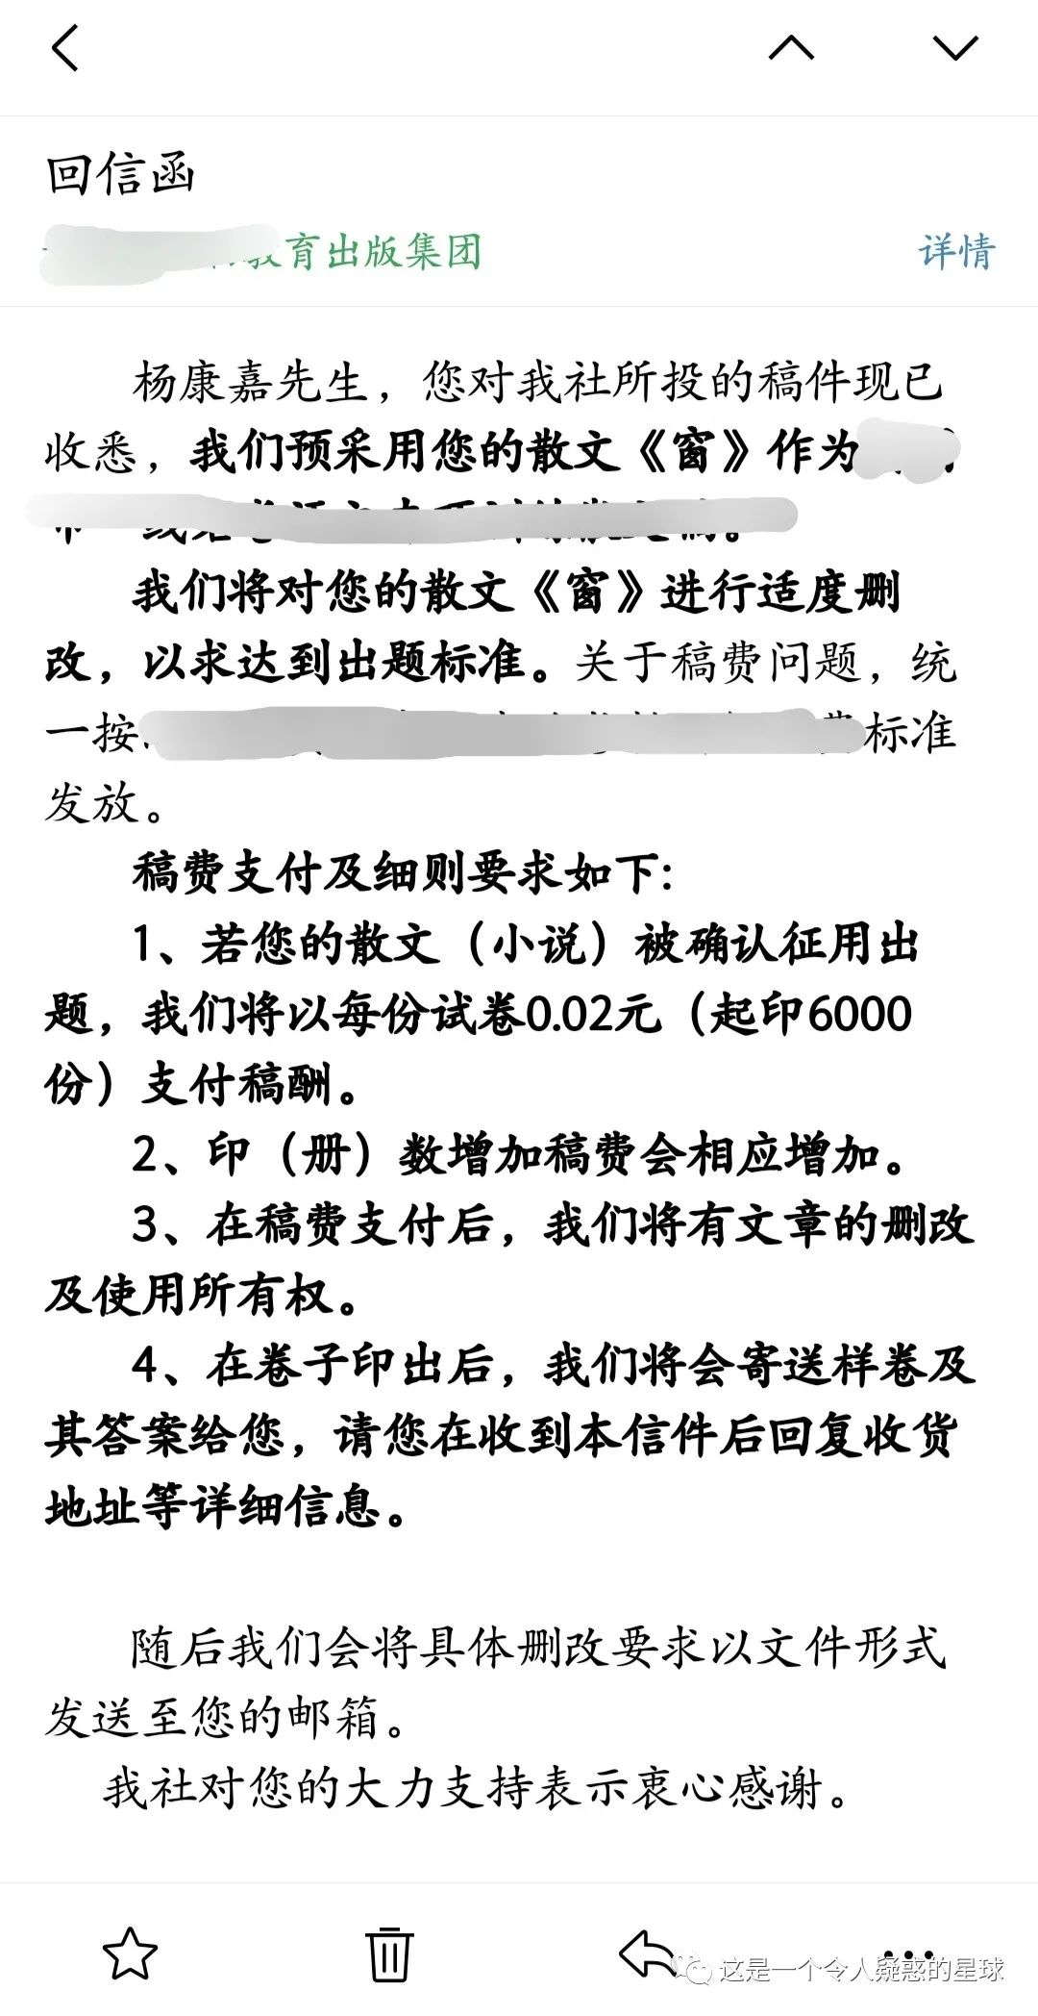

很是受宠若惊。

他们把我这篇散文略加修改，出成高中语文阅读理解题，供当地学子阅读做题。 我曾经一度认为让学生去揣摩文章作者的写作思路和中心思想是最为智障的，因为原作者自己可能也不知道自己所要表达的中心思想是什么，但出题人能想到。

所以所谓的阅读理解，不是参悟作者想要表达什么，而是出题人想让你感受到什么。

​以下是《窗》的原文及其他们出的阅读理解题:

窗

杨康嘉

鲁迅在《少年闰土》里写的“只看见院子里高墙上的四角的天空”令我浮想联翩，我一直觉得我是没有院子和高墙束缚的。其实，是永远免不了待在窗子以内的。

我不知道从什么时候眼前多了这扇窗子，它是这个房间能看到外部世界的唯一途径了，我于百无聊赖之中只得埋头窗前，观察窗外的世界:窗外，每一天都分不清外面是黄昏还是黎明，在某一时刻它们竟能如此相似，以使人忘记它们之间隔了一整个黑夜。路边玩耍的孩子们在家长的再三催促下，终于依依不舍地散去了，他们离去的背影告诉我，外面是黄昏了。生活就是这样的，被无数黄昏和黎明贯穿着，每天都是相同的一天，每天都是不同的一天。房间里的窗子从外面看上去都差不多，但被禁锢在里面的人们却各不相同，有人快乐，有人悲伤，有人急于离开这里到窗外去寻更好的东西——看似雷同的窗子，遮挡住了各自不同的生活图景。

我不愿被封闭在这里。

我坐在窗前，看着世界如同路人似的，在窗外停留了一会儿，对我点点头又走过去了。窗外的人们似乎都很高兴，窗内的人每天都过着日复一日的枯燥生活。窗外能享受那些成功时刻让人激情澎湃的成名天下扬，而窗内只有若干年漫长岁月里寂寞冷清带来的寒窗无人问。窗外繁华，窗内寒清。窗外的人们隔着窗子对我做出一些口型，以至于我误以为那是代表着外界美好的对我的呼唤，为了窗外一切的繁华和生的理想，我终于决定要逃离了。

窗内的人告诫我窗外是充满空洞与险恶的，我当然认为那规劝是被禁锢半生的病态的懦弱。如果我连这有形的无形的窗都出不去，又何谈什么山与大海，月亮和湖泊？窗外风云千樯，或许在我做出选择的那一日，在日记上相当沉闷和平凡，还以为只是生命中普通的一天——我终于逃离了那扇窗。在房间里的时候，全世界都像一个梦，唯有窗户是真实的；逃出窗子后，全世界都真实了，唯有窗内的生活像一个梦。

可是，当我出来后，发现世界不过是由万千个窗口组成的。所谓的繁华不过是他人窗台上的一幅画，所谓的理想不过是他人的幻想与说辞堆砌的泡沫，所谓的声音不过是脱离窗子人唱的挽歌。窗外的世界只有黑白，只有灰色，那些错杂缤纷的色彩，只存在于窗面上的纹络。每个人都在各自的窗户后面忙碌着，偶尔会探头窥探一下外界的生活，人与人都隔着窗子，那窗子色彩纷呈，但万事万物尽显灰色。在忍受无数格格不入、挤兑和拥挤后，我便怀念起窗内的日子了，我带着感叹和唏嘘的表情打一个个窗口走过，窗内企盼着巴望的人怕是又以为美好在呼唤他们了。

好在我的窗子还愿意接纳我，自此我便自己将自己封闭，觉得身边的事都比世界大事要紧，或许是因为画图远近大小比例的关系，窗台上的一束花，一盆盆栽都比窗外喧闹的群众宏大的多。后来我回忆起逃离窗子后到过的地方，勾画我沿途的路线，看曾经窗外的你和窗内的我隔了多少河流山川，多少草原沙漠，最后计算距离时才发现，那不过是一扇窗的厚度，那就是彩色与灰色的隔膜。

眼前的窗子易挣脱，可内心的窗子又该如何过活？我已经过了“永远年轻，永远热泪盈眶”的年纪，我告诫窗前人窗外的空洞与险恶，可是没有人会听我的，正如我当初没听你说。

后来，我不再平躺着幻想这一切，在房间里空无一物后，我挣扎着起身，探头朝理想的

窗外看去。

我看到的只是光秃秃的一堵墙。

就像鲁迅看到的四角大院的高墙一样。

压根就没有什么窗。

（有删改）

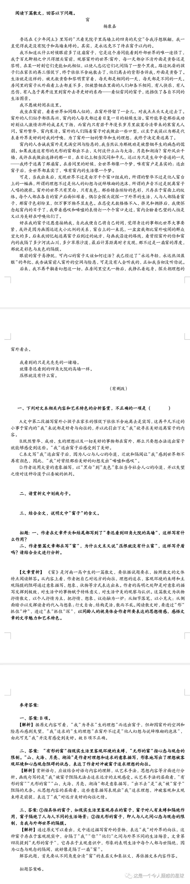

说实话，我没有办法对他们出的题做任何的修改，当初写作时是一份情绪，过后就是另一种情绪了。我能感受到他们出题的用意，让我尤为激动和感动的是，他们在答案解析中，道出了我写作时的内心所想，甚至把我所想的但未曾在文章中表达出来的依然解析出来了。这让我很感慨。

写《窗》的那段日子是在疫情返校的时候，返校后我去了复读班听课，复读班学习氛围好一点。但实际上临考的日子仍然非常不好过，一方面艺考统考校考接二连三的打击压的我喘不过来气，一方面班级里那些高四高五的人的古怪行为方式在精神和肉体上都干扰到了我，让我不甚厌烦。

白天一直刷题读写，晚上仍然失眠。好在我坐在一个靠窗的位置，我停下来的时候就会看着窗外，可能不时会有鸟飞过，可能天空也仍然还是那一片阴云。疫情把在校生活方式压挤地让人窒息，我幻想过高考后的生活，想过大学生活，我知道现实相较于幻想肯定会不尽人意，但好在自由，总好过这样被窗户封闭的日子。于是我一度想逃离窗户。

我之后回想我写《窗》的意义，因为窗离我很近，身边的事比世界大事要紧，因为画图远近大小的比例。窗台上的瓶花比窗外的群众场面大，所以我关注窗台上的一瓶墨水，窗户上的一页报纸，而不去关注窗外叽叽喳喳的人们。

虽然日常多愁善感，但好在能够聊表慰藉。我还是告诉自己，我表现得已经算是不错了，最起码我去试了，虽然之后可能会后悔，但遗憾并不多。于是在沉浸后，在漫无目的地眺望远方后，在装清高一样站在天台吹风后，我又把自己的世界又重建了起来。我知道我的世界已经不可能和过去完全一样了，不过我也知道我已经重新出发，为自己建筑了一个幸福快乐的未来。还有，我相信总有人会在一旁帮你，我告诉我自己，我知道这点。

在我遇到人生中的巨大变故时，在我以后回忆起这时候所做的每一件大事时，就好像站在三岔路口，就像我高三时站在一个窗口，眼见风云千樯，或许我作出选择的那一日，在日记上，相当沉闷和平凡，还以为是生命中普通的一天。

用《窗》的一段话做结尾吧，《窗》原文几度更改，这两段话在正式成文前已经删除，但我仍然觉得他们写的很好: 窗外，放学后在街头玩耍的孩子在彼此家长的再三催促下，终于依依不舍的散去了。书桌上翻旧的数学题集写着失真的数字，饭桌上摆着今天食不知味的晚饭。颜色暗沉的书本们堆满憋闷的小房间。生活就是这样的。每天都是不同的一天。每天都是相同的一天。

窗外，所有的繁华都是哀荣，所有的思念都是挽歌，所有的回眸都是永诀，所有的珍惜都是祭奠。

一年后重读此文，依然热泪盈眶，感慨万分。或许你对《窗》中的某些语句有所共鸣，或许对你压根就没什么用，不过你能读到这一句，我就已经很是感激了。

生活不易，挫折甚多，有形的窗子永远束缚着我们，愿我们都能迈过无形的窗子，奔向山和大海，月亮与湖泊。愿与君共勉。

2021年5月12日

预览时标签不可点

微信扫一扫  
关注该公众号

[知道了](javascript:;)

微信扫一扫  
使用小程序

[取消](javascript:void(0);) [允许](javascript:void(0);)

[取消](javascript:void(0);) [允许](javascript:void(0);)

×

分析

：  ，  ，  ，  ，  ，  ，  ，  ，  ，  ，  ，  ，  。   视频  小程序  赞  ，轻点两下取消赞  在看  ，轻点两下取消在看  分享  留言  收藏